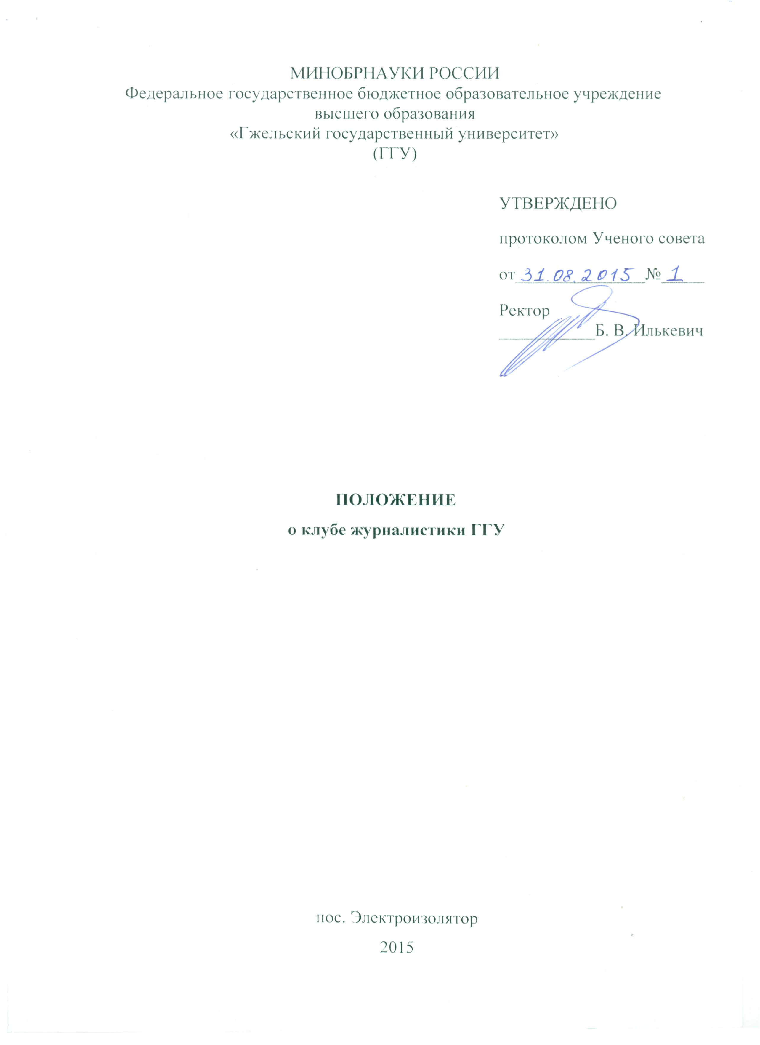
1 Общие положения
1.1 Клуб журналистики ГГУ (далее Клуб) создан по решению Ученого совета ГГУ.
Клуб непосредственно подчиняется отделу воспитательной и социальной работы и осуществляет свою работу в непосредственном контакте с ректором, проректорами, деканами факультетов и заведующими отделений, объединенным советом обучающихся.
Решение о реорганизации и ликвидации Клуба принимает Ученый совет университета в соответствии с Уставом ГГУ.
1.2 Клуб создан
- для привлечения студентов к занятиям журналистикой и литературным творчеством, к участию в семинарах, форумах, фестивалях молодежных СМИ;
- сознательного, ответственного отношения студентов к возможностям и перспективам профессиональной подготовки, участия во внеучебной деятельности университета;
- участия в освещении студенческой жизни в СМИ.
1.3 В своей деятельности Клуб руководствуется:
- Конституцией Российской Федерации;
- Федеральным законом «Об образовании в РФ» и другими федеральными законами;
- указами Президента Российской Федерации;
- постановлениями и распоряжениями Правительства РФ;
- нормативными и правовыми актами федеральных органов исполнительной власти
- законодательными и нормативными актами государственных органов управления Московской области;
- Уставом ГГУ;
- настоящим Положением.
1.4 Задачами Клуба являются:
- выявление и развитие индивидуальных творческих способностей студентов;
- воспитание духовных и нравственных качеств, гражданственности и культуры;
- освещение деятельности ГГУ и его структурных подразделений как внутри учебного заведения, так и путем формирования общественного мнения об университете в районных, областных и федеральных СМИ;
- организация оперативного взаимодействия со СМИ и телевидением, c общественными и государственными организациями сферы образования и молодежной политики.
1.5 Финансирование осуществляется за счет бюджетных и внебюджетных средств университета согласно смете, утвержденной ректором.
1.6 Клуб осуществляет делопроизводство в соответствии с инструкцией по делопроизводству в ГГУ. Ответственный за ведение делопроизводства – руководитель Клуба.
Номенклатура дел включает:
- планы работы Клуба на год;
- документы о проведении мероприятий Клуба, об участии студентов ГГУ в конкурсах и фестивалях студенческой прессы;
- документацию учета проведения занятий по журналистке и других мероприятий Клуба;
- отчет о работе Клуба за год.

2 Функции

2.1 Клуб журналистики ГГУ выполняет следующие функции:
- коммуникационную – предоставление информации о ГГУ обществу в виде материалов, подготовленных студентами;
- идеологическую (ценностно-ориентационную) – формирование общественного мнения о нравственных ценностях и жизненных ориентирах, о деятельности ГГУ по воспитанию и обучению;
- методологическую – развитие дополнительных профессиональных компетенций студентов;
- культурно-просветительскую – влияние на культурное развитие студентов, совершенствование в творчестве;
- организаторскую – создание творческого коллектива на основе самоуправления.
2.2 Деятельность Клуба
- способствует формированию навыков общения во внеаудиторное время, организует работу со студентами и сотрудниками по привлечению их к участию в деятельности газеты и сайта ГГУ, в подготовке информации для районных и областных СМИ;
- создает необходимые организационно-методические условия для занятий журналистикой студентов ГГУ;
- отслеживает и анализирует публикации об университете в СМИ и сети Интернет;
- готовит предложения по привлечению СМИ к освещению мероприятий, проводимых в университете.
2.3 Членами Клуба могут стать студенты, принимающие активное участие в подготовке информации для сайта университета и для студенческой газеты «Истоки». Членство и выход из состава Клуба осуществляется на основании заявления установленной формы, подписанного руководителем Клуба.
2.4 Членство в Клубе дает право:
- пользоваться оборудованием университета (кинокамерами, фотоаппаратами, компьютерами) для подготовки публикаций о ГГУ;
- обращаться за помощью к специалистам, преподавателям ГГУ в подготовке публикаций;
- запрашивать в установленном порядке и получать необходимую информацию от деканов факультетов, заведующих кафедрами и руководителей других подразделений университета и общественных организаций для дальнейшего использования в соответствии с деятельностью Клуба;
- участвовать в выпусках информационно-справочных, просветительских и рекламных изданий о вузе;
- участвовать в мероприятиях общественных и государственных организаций, проводимых для студенческой прессы (конкурсы, семинары и т.п.);
- вносить предложения по совершенствованию информационного обеспечения деятельности университета.

3 Структура Клуба
3.1 Структура Клуба утверждается ректором по представлению проректора по воспитательной и социальной работе.
3.2 Руководитель Клуба осуществляет свою деятельность в соответствии с настоящим Положением:
- составляет план работы Клуба на год;
- проводит с членами Клуба занятия по основам журналистской деятельности;
- оказывает помощь членам Клуба в подготовке материалов для газеты «Истоки», официального сайта ГГУ, новостных районных и областных сайтов;
- участвует в подготовке студентов к фестивалям и конкурсам молодежных СМИ;
- составляет расписание работы Клуба;
- проводит другие мероприятия, соответствующие целям и задачам Клуба.

4 Права членов Клуба
- 4.1 Для осуществления возложенных на них задач и функций члены Клуба имеют право:
